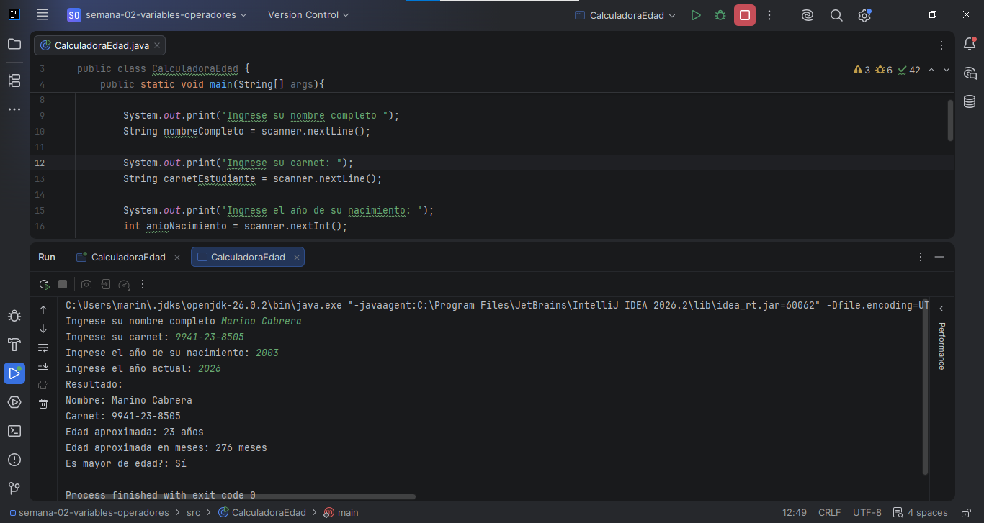

El programa fue desarrollado en Java con el objetivo de calcular la edad estimada de una persona y determinar su mayoría de edad a partir de datos básicos de entrada.

Para lograr la interacción con el usuario se utiliza la clase Scanner, la cual permite capturar la información ingresada desde la consola. En primer lugar, el programa solicita el nombre completo, el año de nacimiento y el año actual, almacenándose en variables del tipo de dato String para el texto y int para los valores numéricos enteros.

Una vez obtenidos los datos, se ejecutan las operaciones mediante operadores aritméticos básicos:
- cálculo de edad: Se resta el año de nacimiento al año actual.
- conversión a meses: la edad resultante se multiplica por 12 para obtener su equivalencia aproximada en meses.

Por último verifica si el usuario es mayor de edad recurriendo a un operador relacional de comparación >=. la expresión evalúa si la edad es mayor o igual a 18 y guarda el resultado directamente en una variable lógica de tipo boolean, finalmente se imprimen todos los resultados de forma ordenada en la consola.

